Pirkimo sąlygų 2 priedas
VIRTUVĖS BALDŲ TECHNINĖ SPECIFIKACIJA
Bendrieji reikalavimai baldams:
- Prekės ir komplektuojančiosios dalys turi būti naujos, nenaudotos, atitikti techninius reikalavimus. Prekės turi būti pateikiamos su visais priedais, reikalingais tinkamai eksploatuoti prekes.
2. Tiekėjas, gaminamiems baldams, prieš gamindamas, turi pasitikslinti patalpų matmenis vietoje, kad pagaminti baldai būtų tinkamų matmenų. Baldų matmenys, atsižvelgiant į nurodytus planuojamų įsigyti prekių sąraše, gali turėti paklaidą ± 20 mm.
3. Pagaminti baldai turi būti pateikiami su visais varžtais, lankstais bei kitais priedais ar furnitūra, reikalingais tinkamai sumontuoti ir eksploatuoti baldus.
4. Į baldų pasiūlymo kainą turi būti įskaičiuotos visos išlaidos, susijusios su baldų gamybos derinimu su Užsakovu, ir kitos pirkimo sutarties tinkamam įvykdymui būtinos išlaidos: baldų pagaminimo, pristatymo, užnešimo, sumontavimo, instaliacinių medžiagų, santechnikos pajungimo, buitinės technikos pajungimo, visų rūšių pakuočių ir kitų šiukšlių išvežimo išlaidos. Prekės turi būti montuojamos taip, kad patalpose esanti kita įranga bei kitas turtas nebūtų sugadinti, priešingu atveju – atlyginti padarytus nuostolius. Prekių pristatymo laikas turi būti derinamas likus ne mažiau kaip 2 darbo dienoms iki planuojamos pristatymo ir sumontavimo dienos, bei atliekamas darbo dienomis nuo 8 iki 17 val.
5. Visiems baldams turi būti taikomas ne trumpesnis kaip 2 metų garantinis terminas. Garantiniu laikotarpiu atsiradus baldų arba jų komplektuojančių dalių trūkumams ne dėl Perkančiosios organizacijos kaltės, Tiekėjas per 20 (dvidešimt) darbo dienų turi suremontuoti, pakeisti baldus arba jų komplektuojančias dalis. Garantiniu laikotarpiu keičiami baldai arba jų komplektuojančios dalys turi būti naujos, nenaudotos.
6. Jeigu iš techninėje specifikacijoje pateiktų duomenų (reikalavimų) būtų galima daryti prielaidą apie konkrečius prekių modelius ar šaltinius, konkrečius technologinius procesus ar prekių ženklus, patentus, tipus, standartus, sertifikatus, konkrečią kilmę ar gamybą, laikoma, kad jie yra tik orientaciniai ir tiekėjai gali siūlyti lygiaverčius (lygiavertiškumą privalo įrodyti tiekėjas).
7. Vykdomas žaliasis pirkimas vadovaujantis Lietuvos Respublikos aplinkos ministro 2011 m. birželio 28 d. įsakymo Nr. D1-508 „Dėl aplinkos apsaugos kriterijų taikymo, vykdant žaliuosius pirkimus tvarkos aprašo patvirtinimo“ Aplinkos apsaugos kriterijų taikymo, vykdant žaliuosius pirkimus tvarkos aprašo 4.1. punktu „4.1 yra Produktų, kurių viešiesiems pirkimams ir pirkimams taikytini minimalūs aplinkos apsaugos kriterijai, sąraše, nurodytame Tvarkos aprašo 1 priede (toliau – produktų sąrašas) ir atitinka visus produktui nustatytus ir aplinkos ministro įsakymu patvirtintus minimalius aplinkos apsaugos kriterijus, nurodytus Tvarkos aprašo 2 priede“. Baldai turi atitikti minimalius aplinkos apsaugos kriterijus, t. y. :
7.1. ne mažiau kaip 80 proc. balduose naudojamos medienos, medienos medžiagų ir gaminių turi būti iš miškų, sertifikuotų naudojant FSC ar PEFC miškų sertifikavimo sistemas arba lygiavertes sertifikavimo sistemas;
7.2. visos plastikinės dalys, kurių masė ≥ 50 g, turi būti paženklintos kaip tinkamos perdirbti pagal LST EN ISO 11469 „Bendrasis plastikinių gaminių identifikavimas ir ženklinimas“ (toliau – LST EN ISO 11469) ar lygiavertį standartą;
7.3. paviršiams dengti naudojamuose produktuose: neturi būti pavojingų cheminių medžiagų, klasifikuojamų priskiriant bet kurią iš nurodytų pavojingumo frazę pagal Reglamentą (EB) Nr. 1272/2008: kancerogeninės (H350, H350i, H351), sukeliančios paveldimus genetinius defektus (H340, H341), toksiškos reprodukcijai (H360D, H360F, 361f, 361d), pavojingos vandens aplinkai (H400, H410, H411), toksiškos ar labai toksiškos (H300, H301, H310, H311, H330, H331), kenkia organams (H370), veikdamos ilgą laiką pakenkia kai kuriems organams (H372); neturi būti daugiau kaip 5 proc. masės lakiųjų organinių junginių (LOJ); neturi būti chromo (VI) junginių; formaldehido išmetamieji teršalai neturi viršyti 0,05 ppm.
8. Kartu su prekėmis, Tiekėjui bus privaloma pateikti techninėje specifikacijoje nurodytų reikalavimų atitikimą patvirtinančius prekės gamintojo (visą techninę dokumentaciją ir kitą informacinę medžiagą, padėsiančią įvertinti siūlomų prekių atitikimą reikalavimams) bei aplinkosauginių kriterijų atitikties dokumentus.
9. Iš viso bus perkama 12 virtuvės baldų komplektų. Pagal virtuvių matmenis bus perkami trijų skirtingų išmatavimų virtuvės baldų komplektų modeliai. Patalpų brėžiniai pateikiami priede Nr.1.

Eil. Nr. | Pavadinimas | Patalpos Nr. | Kiekis komplektas | Reikalavimai | Tiekėjo nurodomos konkrečiai siūlomos prekės, parametrai, reikšmės* | Brėžinys, pavyzdys
1 | 2 | 3 | 4 | 5 | 6 | 7
9.1. | * Virtuvės baldai | 3-72, 3-76, 4-76, 2-83, 2-76, 2-80 patalpoms | 6 | Baldai (korpusas ir fasadas) turi būti pagaminti iš ne mažiau kaip 18 mm. storio medžio drožlių plokštės (LMDP) arba lygiavertės medžiagos. LMDP atspari įbrėžimams ir drėgmei. Briaunos laminuojamos PVC ne mažau nei 2 mm |  | 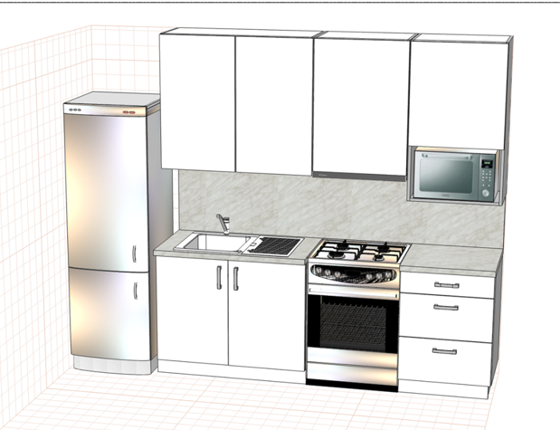  1 pav. *Virtuvės baldai
 |  |  |  | Durelių lankstai turi būti su švelnaus uždarymo mechanizmu, stalčių mechanizmai – su švelniu pritraukimu
 |  |  |  | Stalčių dugnai pagaminti iš ne mažiau kaip 16 mm. storio medžio drožlių plokštės (LMDP) arba lygiavertės medžiagos
 |  |  |  | Baldų rankenėlės – iš šlifuoto nerūdijančio plieno arba lygiavertės medžiagos
 |  |  |  | Stalviršis turi būti pagamintas iš ne mažiau kaip 40 mm storio HPL arba jai lygiavertės medžiagos, per visą sienos ilgį su išpjauta anga Perkančiosios organizacijos įsigytai kriauklei, bei maišytuvui
 |  |  |  | Sieninės spintelės su lentynomis per visą sienos ilgį virtuvės reikmenų laikymui. Įrengti ne mažiau kaip po 3 lentynas kiekvienoje spintelėje
 |  |  |  | Grindinėse spinelėse (kampinėse spintelėse ir spintelėse į kurias montuojasi kriauklė) įrengti ne mažiau kaip 2 lentynas virtuvės reikmenų laikymui
 |  |  |  | Grindinės spintelės su stalčiais pritaikytos virtuvės reikmenų laikymui. Įrengti ne mažiau kaip 3 stalčius kiekvienoje spintelėje
 |  |  |  | Tarp spintelių klijuojama HPL sienelė 600 mm. pločio su integruotomis rozetėmis
 |  |  |  | Preliminarus komplekto ilgis – 2000 mm., apatinių spintelių aukštis – 860 mm., viršutinių spintelių aukštis – 900 mm. Apatinių spintelių gylis 600mm., viršutinių – 320mm. Komplektą sudaro: 600 mm. pločio grindinė spintelė su stalčiais, 800 mm. pločio grindinė spintelė įmontuojamai kriauklei, 2vnt. 600 mm. pločio sieninių spintelių su lentynomis, bei 1 vnt. 800 mm. pločio sieninė spintelė su lentynomis
9.2. | **Virtuvės baldai | 3-80, 4-80, 4-72, 5-74, 5-79 patalpoms | 5 | Baldai (korpusas ir fasadas) turi būti pagaminti iš ne mažiau kaip 18 mm. storio medžio drožlių plokštės (LMDP) arba lygiavertės medžiagos. LMDP atspari įbrėžimams ir drėgmei. Briaunos laminuojamos PVC ne mažau nei 2 mm |  | 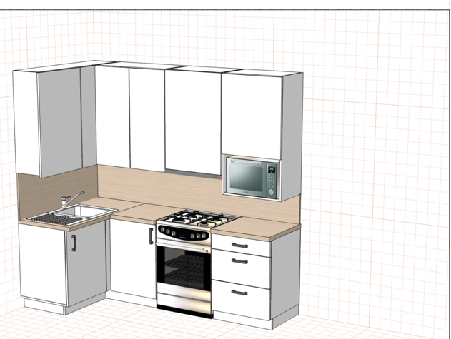  2 pav. **Virtuvės baldai
 |  |  |  | Durelių lankstai turi būti su švelnaus uždarymo mechanizmu, stalčių mechanizmai – su švelniu pritraukimu
 |  |  |  | Stalčių dugnai pagaminti iš ne mažiau kaip 16 mm. storio medžio drožlių plokštės (LMDP) arba lygiavertės medžiagos
 |  |  |  | Baldų rankenėlės – iš šlifuoto nerūdijančio plieno arba lygiavertės medžiagos
 |  |  |  | Stalviršis turi būti pagamintas iš ne mažiau kaip 40 mm storio HPL arba jai lygiavertės medžiagos, per visą sienos ilgį su išpjauta anga Perkančiosios organizacijos įsigytai kriauklei, bei maišytuvui
 |  |  |  | Sieninės spintelės su lentynomis per visą sienos ilgį virtuvės reikmenų laikymui. Įrengti ne mažiau kaip po 3 lentynas kiekvienoje spintelėje
 |  |  |  | Grindinėse spinelėse (kampinėse spintelėse ir spintelėse į kurias montuojasi kriauklė) įrengti ne mažiau kaip 2 lentynas virtuvės reikmenų laikymui
 |  |  |  | Grindinės spintelės su stalčiais pritaikytos virtuvės reikmenų laikymui. Įrengti ne mažiau kaip 3 stalčius kiekvienoje spintelėje
 |  |  |  | Tarp spintelių klijuojama HPL sienelė 600 mm. pločio su integruotomis rozetėmis
 |  |  |  | Preliminarus komplekto ilgis 2250 + 1050 mm., apatinių spintelių aukštis – 860mm., viršutinių spintelių aukštis – 900 mm. Apatinių spintelių gylis 600 mm., viršutinių – 320 mm. Komplektą sudaro: 600 mm. pločio grindinė spintelė su stalčiais, kampinė grindinė spintelė su lentynomis pritaikyta įmontuoti kriauklei, 2vnt. 600 mm. pločio sieninių spintelių su lentynomis, bei 1 vnt. kampinė sieninė spintelė su lentynomis
9.3. | ***Virtuvės baldai | 2-90 patalpai | 1 | Baldai (korpusas ir fasadas) turi būti pagaminti iš ne mažiau kaip 18 mm. storio medžio drožlių plokštės (LMDP) arba lygiavertės medžiagos. LMDP atspari įbrėžimams ir drėgmei. Briaunos laminuojamos PVC ne mažau nei 2 mm. |  | 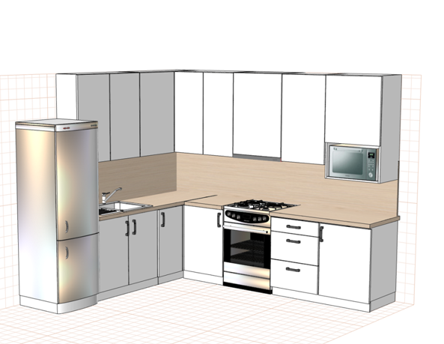  3 pav. ***Virtuvės baldai
 |  |  |  | Durelių lankstai turi būti su švelnaus uždarymo mechanizmu, stalčių mechanizmai – su švelniu pritraukimu
 |  |  |  | Stalčių dugnai pagaminti iš ne mažiau kaip 16 mm. storio medžio drožlių plokštės (LMDP) arba lygiavertės medžiagos
 |  |  |  | Baldų rankenėlės – iš šlifuoto nerūdijančio plieno arba lygiavertės medžiagos
 |  |  |  | Stalviršis turi būti pagamintas iš ne mažiau kaip 40 mm storio HPL arba jai lygiavertės medžiagos, per visą sienos ilgį su išpjauta anga Perkančiosios organizacijos įsigytai kriauklei, bei maišytuvui
 |  |  |  | Sieninės spintelės su lentynomis per visą sienos ilgį virtuvės reikmenų laikymui. Įrengti ne mažiau kaip po 3 lentynas kiekvienoje spintelėje
 |  |  |  | Grindinėse spinelėse (kampinėse spintelėse ir spintelėse į kurias montuojasi kriauklė) įrengti ne mažiau kaip 2 lentynas virtuvės reikmenų laikymui
 |  |  |  | Grindinės spintelės su stalčiais pritaikytos virtuvės reikmenų laikymui. Įrengti ne mažiau kaip 3 stalčius kiekvienoje spintelėje
 |  |  |  | Tarp spintelių klijuojama HPL sienelė 600 mm. pločio su integruotomis rozetėmis
 |  |  |  | Preliminarus komplekto ilgis 2700+ 1800 mm, apatinių spintelių aukštis – 860 mm., viršutinių spintelių aukštis – 900 mm. Apatinių spintelių gylis 600mm., viršutinių – 320mm. Komplektą sudaro: 800 mm. pločio grindinė spintelė su stalčiais ir lentynomis, kampinė grindinė spintelė su lentynomis, 800 mm. pločio grindinė spintelė įmontuojamai kriauklei, 800 mm. pločio sieninė spintelė su lentynomis, 1 vnt. 600 mm. pločio sieninių spintelių su lentynomis, 1 vnt. kampinė sieninė spintelė su lentynomis, bei 800 mm. pločio sieninė spintelė su lentynomis
Pastabos. Spintelėse, kuriose įmontuotas gartraukis su anglies filtrais turi būti įrengtos ventiliacinės angos. Spintelėse, skirtoje išplautiems indams dėti, turi būti įmontuota nerūdijančio plieno reguliuojama indų džiovykla arba jai lygiavertė džiovykla.
Gaminami baldai turi būti pritaikyti Perkančiosios organizacijos įsigytai buitinei technikai: laisvai pastatomai indukcinei kaitlentei, įmontuojamam gartraukiui, kriauklei ir laisvai pastatomam šaldytuvui.
Turi būti galima rinktis spalvas mažiausiai iš 5-ių variantų.

